Родительское собрание.

24 ноября в Заиграевском районе прошло родительское собрание с замещающими родителями. Собрание проводилось в администрации Заиграевского района. На собрании выступила врач-психиатр нарколог ГАУЗ «Заиграевской ЦРБ» Эржена Баировна Дармаева, рассказала о психотропных веществах и их влиянии на детский организм, обратила внимание в каких случаях нужно обратиться к врачу.
Инспектор ОДН ОМВД России по Заиграевскому району майор полиции Регина Эрдынеевна Бальжинимаева сообщила о количестве несовершеннолетних, состоящих на учете в ПДН несовершеннолетних, о количестве правонарушений и преступлений среди несовершеннолетних в Заиграевском районе.
Заведующая службы сопровождения замещающих семей Любовь Сергеевна Арапова рассказала о мероприятиях по сопровождению замещающих семей в Заиграевском районе.
Педагог-психолог Республиканского центра образования Марина Андреевна Хинганская рассказала о профилактике суицидов среди несовершеннолетних, о признаках суицидального поведения. Дала практические советы для родителей. Начальник отдела опеки и попечительства Администрации муниципального образования «Заиграевский район» Маргарита Григорьевна Васильева рассказала о правах и обязанностях опекунов. После выступления всех участников обсуждались задаваемые родителями вопросы, очень остро встал вопрос о получении жилья детьми-сиротами.
В заключении заместитель руководителя Администрации муниципального образования «Заиграевский район» Светлана Васильевна Вдовенкова поздравила всех мам с праздником и вручила благодарственные письма от главы района Виталия Шалькова лучшим замещающим семьям района.

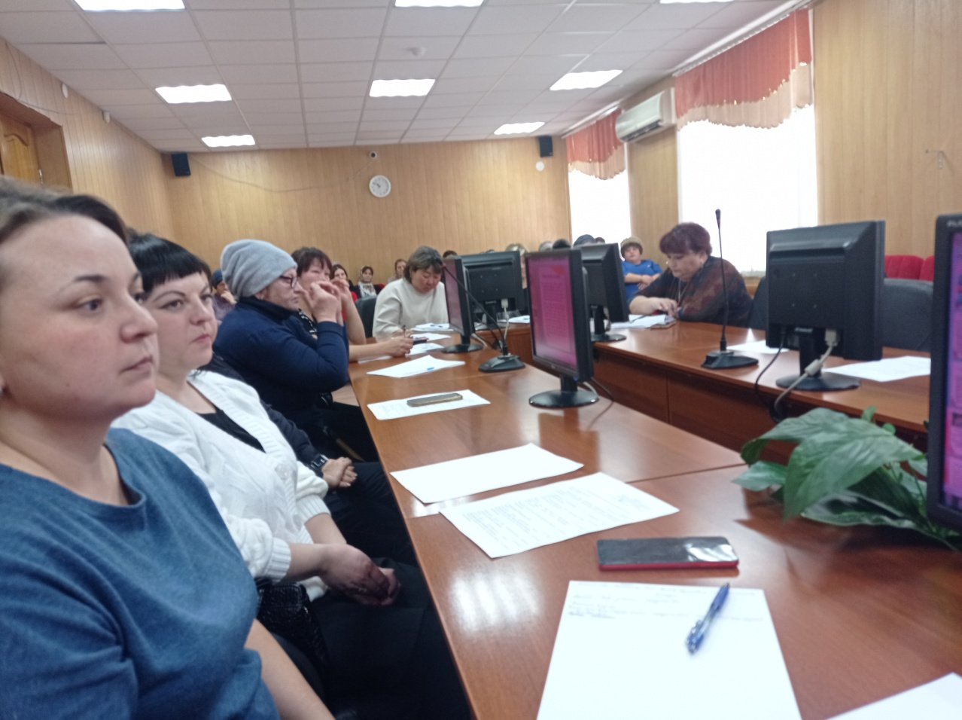
Зав. ССЗС Любовь Арапова

